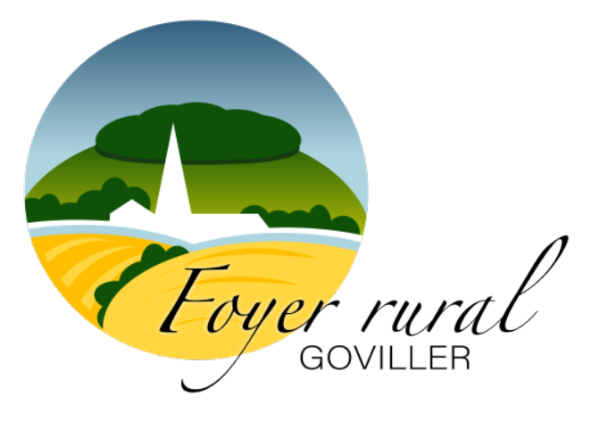 **Note protection des données personnelles**

N° SIRET : W543014985

Foyer Rural de Goviller

E-mail : [foyerrural.goviller@gmail.com](mailto:foyerrural.goviller@gmail.com)

Site internet :  [https://foyerruralgoviller.fr/](http://www.foyerrurallegrandvillageplage.fr/)

En remplissant le formulaire d'adhésion, vous acceptez que le Foyer Rural de Goviller mémorise et utilise les données personnelles qu'il contient dans le but d'assurer la gestion administrative de votre adhésion et de vous garantir les droits qui en découlent (assurance, participation aux activités, droit de vote à l'assemblée générale, etc…).

Parce que nous considérons que l'accès à l'information fait partie de vos droits essentiels en tant qu'adhérent(e), vous autorisez le Foyer Rural de Goviller à communiquer avec vous via les coordonnées collectées dans le bulletin ci-joint et à transmettre votre adresse électronique à : La Fédération Départementale des Foyers ruraux.

A chaque prestataire ayant signé une convention avec le Foyer Rural dans le but exclusif de vous tenir dûment informé(e) des actions et activités relatives au Foyer Rural de Goviller.

Afin de protéger la confidentialité de vos données personnelles, Foyer Rural de Goviller s'engage à ne pas les divulguer à d'autres entités que celles précisées ci-dessus, conformément au Règlement Général de Protection des Données de 2018.

Vous disposez du droit de faire modifier ou supprimer vos données personnelles sur simple demande adressée au Président du Foyer Rural